Эрудит-Марафон Учащихся «ЭМУ» - Конкурс Эрудитов
БЫСТРЫЙ РАУНД [ 2 класс ]

Определи, что это.
1. На верхних этажах здания выступающая площадка с ограждением
А) Парапет Б) Трап В) Балкон Г) Бордюр
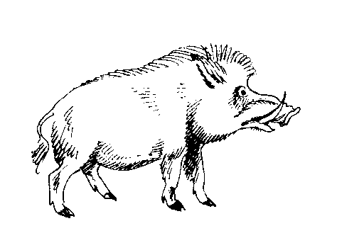
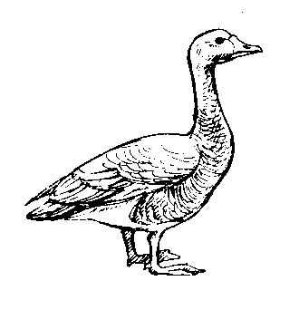
2. Животное, ведущее ночной образ жизни
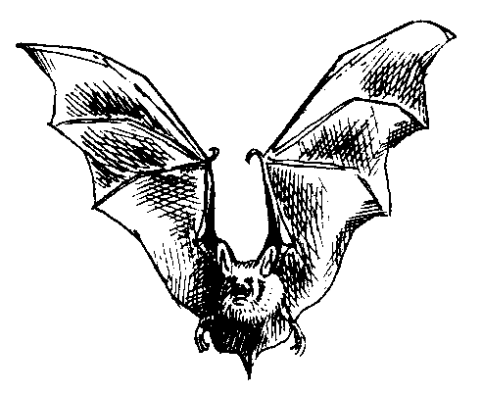
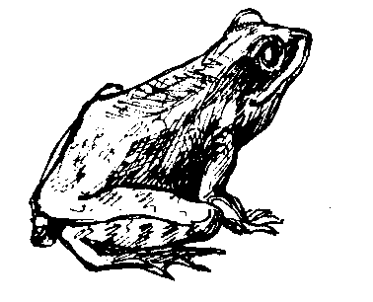
А) Б) В) Г)

3. Блюдо, добавляемое к мясу и рыбе.
А) Каша Б) Гарнир В) Гастрит Г) Лаваш
4. Колпак для лампы, светильника.
А) Абажур Б) Абордаж В) Диатез Г) Торшер
5. Коренной житель страны
А) Дикарь Б) Демократ В) Абитуриент Г) Абориген
«Третий не лишний» (Допиши третий элемент).
6. Страшила, Трусливый Лев, _______________________________
7. Наволочка, простыня, ____________________________________
8. Бронза, серебро, _________________________________________
9. Начало, середина, ________________________________________
10. Икра, головастик, _______________________________________
Расставь соответствие (Подбери каждому слову из первого столбика соответствующее ему слово из второго столбика. Заполни вторую строку таблицы ответов соответствующими буквами).
11.
1. Ласты | А. Бег
2. Пуанты | Б. Плавание
3. Чешки | В. Гимнастика
4. Кроссовки | Г. Балет

Ответы:
1 | 2 | 3 | 4

12.
1. Картофель | А. Отбивная
2. Рыба | Б. Каша
3. Гречка | В. Уха
4. Мясо | Г. Пюре

Ответы:
1 | 2 | 3 | 4

13.
1. Зимой и летом – одним цветом. | А. Загадка
2. Раз – два – три – четыре – пять –  Вышел зайчик погулять. | Б. Пословица
3. Шла Саша по шоссе  И сосала сушку. | В. Скороговорка
4. Делу время – потехе час. | Г. Считалочка

Ответы:
1 | 2 | 3 | 4

14.
1. 8 часов | А. Полдень
2. 12 часов | Б. Полночь
3. 24 часа | В. Утро
4. 19 часов | Г. Вечер

Ответы:
1 | 2 | 3 | 4

15.
1. Незнайка | А. К. Чуковский
2. Буратино | Б. Н. Носов
3. Чебурашка | В. А. Толстой
4. Айболит | Г. Э. Успенский

Ответы:
1 | 2 | 3 | 4

«Доскажи словечко» (Допиши пословицу).
16. Смелость города ____________________________________
17. Пеший конному не __________________________________
18. Под лежачий камень вода не __________________________
19. Кашу маслом не _____________________________________
20. В здоровом теле – здоровый ___________________________

Буквосочетание __ЛЯ__ (Определи, что за слово имеет данное буквосочетание и запиши слово)
21. __ЛЯ__ __ (головной убор)
22. __ ЛЯ__ (берег любого водоёма, где можно загорать и купаться)
23. __ __ __ __ __ЛЯ__ (хозяйка крысы Ларисы)
24. __ЛЯ__ __ __ __ (жидкая грязь на земле)
25. __ __ЛЯ__ __ (открытое пространство в лесу)

Недослышал (Замени одну букву так, чтобы получилось правильное словосочетание. В ответе приведи только то слово, которое исправил).
26. Ясный пень _________________________________
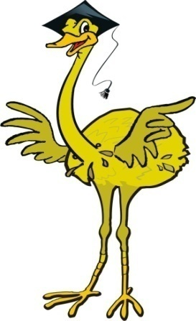
27. Американские корки _________________________
28. Лаз для ногтей ______________________________
29. Олимпийские иглы __________________________
30. Зубной враг ________________________________

Желаю успехов в учебе!

